Sigla Asignatura | CUY6142 | Nombre de la Asignatura | TELEPRESENCIA Y ENTORNOS INNOVADORES DE COLABORACIÓN HUMANA​ | Tiempo | 4 horas
Nombre del Recurso Didáctico | 2.4 - Integrar una API REST en una aplicación Python
Resultado de Aprendizaje | Integra sistemas de colaboración, considerando las características de herramientas y sandbox, para cumplir con los requerimientos de implementación de soluciones de comunicación y colaboración.
Indicadores de Logro | Desarrolla soluciones que integran el consumo de APIs junto con el uso de Git y GitHub para el control de versiones y la documentación pertinente.


- DESCRIPCIÓN E INSTRUCCIONES DE LA ACTIVIDAD
En este laboratorio, creará una aplicación en Visual Studio Code (VS Code) que recupere datos JSON de la API Graphhopper Directions, analice los datos y les dé formato para que se envíen al usuario. Utilizará la solicitud GET Route de la API Graphhopper Directions. Consulta la documentación de la API Directions aquí:
https://docs.graphhopper.com/
Nota: Si el enlace anterior ya no funciona, busca «Documentación de la API de Graphhopper Directions».
El objetivo es que los estudiantes:
Parte 1: Iniciar la Máquina Virtual (VM) DEVASC
Parte 2: Demuestre la aplicación Graphhopper Directions
Parte 3: Obtenga una clave de API
Parte 4: Crear la aplicación de codificación geográfica de Graphhopper
Parte 5: Crear la aplicación de routing de Graphhopper
Parte 6: Probar la funcionalidad completa de la aplicación

Recursos Requeridos
Estos son los recursos y equipos que se requieren para completar esta actividad:
- Un computador con acceso internet
- Audífonos con Micrófono
- Webcam
- Software Python y Visual Studio Code
- VirtualBox.
- Máquina virtual (Virtual Machine) DEVASC.


- DESARROLLO DE LA ACTIVIDAD

- A partir del trabajo individual deberán completar los siguientes pasos:

Instrucciones
  - Ejecute la máquina virtual (Virtual Machine) de DEVASC.
Si aún no ha completado el Laboratorio: Instale el Entorno de Laboratorio de Máquina Virtual, hágalo hora. Si ya ha completado ese laboratorio, ejecute la máquina virtual (Virtual Machine) de DEVASC.
  - Demuestre la aplicación Graphhopper Directions
Su instructor puede hacer una demostración de la aplicación Graphhopper Directions y mostrarle el script utilizado para crearla. Sin embargo, creará este script paso a paso en este laboratorio.
La aplicación solicita un punto de partida y un destino y el modo de transporte. A continuación, solicita datos JSON de las API de geocodificación y enrutamiento de Graphhopper, los analiza y muestra información útil.
+++++++++++++++++++++++++++++++++++++++++++++
Vehicle profiles available on Graphhopper:
+++++++++++++++++++++++++++++++++++++++++++++
car, bike, foot
+++++++++++++++++++++++++++++++++++++++++++++
Enter a vehicle profile from the list above: car
Starting Location: Washington, D.C.
Geocoding API URL for Washington, District of Columbia, United States (Location Type: city)
https://graphhopper.com/api/1/geocode?q=Washington%2C+D.C.&limit=1&key=a0552be1-e9b3-4cc8-b74a-9b4757a7e958
Destination: Baltimore, Maryland
Geocoding API URL for Baltimore, Maryland, United States (Location Type: city)
https://graphhopper.com/api/1/geocode?q=Baltimore%2C+Maryland&limit=1&key=a0552be1-e9b3-4cc8-b74a-9b4757a7e958
=================================================
Routing API Status: 200
Routing API URL:
https://graphhopper.com/api/1/route?key=a0552be1-e9b3-4cc8-b74a-9b4757a7e958&vehicle=car&point=38.8950368%2C-77.0365427&point=39.2908816%2C-76.610759
=================================================
Directions from Washington, District of Columbia, United States to Baltimore, Maryland, United States by car
=================================================
Distance Traveled: 38.6 miles / 62.1 km
Trip Duration: 00:51:29
=================================================
Continue onto 15th Street Northwest ( 0.4 km / 0.3 miles )
Turn right onto New York Avenue Northwest ( 0.9 km / 0.6 miles )
Turn slight right onto K Street Northwest ( 0.2 km / 0.1 miles )
Turn left onto 7th Street Northwest ( 0.1 km / 0.1 miles )
Turn right onto New York Avenue Northwest ( 7.6 km / 4.7 miles )
Keep left onto Baltimore-Washington Parkway and drive toward Baltimore ( 51.6 km / 32.1 miles )
Turn right onto West Baltimore Street ( 0.6 km / 0.4 miles )
Turn left onto North Charles Street ( 0.2 km / 0.1 miles )
Turn right onto East Lexington Street ( 0.4 km / 0.2 miles )
Turn right onto Guilford Avenue ( 0.0 km / 0.0 miles )
Arrive at destination ( 0.0 km / 0.0 miles )
=============================================

+++++++++++++++++++++++++++++++++++++++++++++
Vehicle profiles available on Graphhopper:
+++++++++++++++++++++++++++++++++++++++++++++
car, bike, foot
+++++++++++++++++++++++++++++++++++++++++++++
Enter a vehicle profile from the list above: q
Nota: Para ver el JSON para la salida anterior, puede copiar la URL en una pestaña del navegador. Sin embargo, deberá reemplazar your_api_key con la clave API de Graphhopper que obtenga en la Parte 3.
  - Obtener una clave de API
Antes de crear la aplicación, debes completar los siguientes pasos para obtener una clave de API de Graphhopper.
      - Vaya a: https://www.graphhopper.com/.
      - Haz clic en Sign Up en la parte superior de la página.
      - Rellene el formulario para crear una nueva cuenta. Para Company, escriba Cisco Networking Academy Student.
      - Después de verificar su cuenta de correo electrónico e iniciar sesión en Graphhopper, haga clic en Claves de API en la parte superior de la página. Haga clic en Add API Key (Agregar clave de API) para agregar una nueva clave de API. Proporcione una descripción de la clave de API si lo desea. Haga clic en Add Key (Agregar clave) para crear la nueva clave de API.
Nota: Consulte la carpeta de SPAM para ver el correo electrónico de confirmación de Graphhopper si no ha recibido el correo electrónico de confirmación.
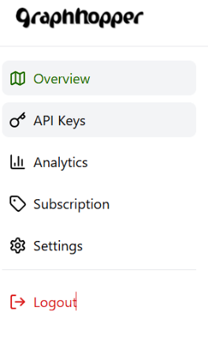

      - Copia tu clave de API en un archivo de texto para usarla en el futuro. Esta será la clave que usted usará para el resto de este laboratorio.
Nota: Graphhopper puede cambiar el proceso para obtener una clave. Si los pasos anteriores ya no son válidos, busca en Internet «pasos para generar el clave API de Graphhopper»
  - Crear la aplicación de codificación geográfica de Graphhopper
En esta parte, creará un script de Python para enviar una solicitud de URL a la API de geocodificación de Graphhopper. A continuación, probarás tus llamadas a la API. A lo largo del resto de este laboratorio, creará el script en partes, guardando el archivo con un nombre nuevo cada vez. Esto ayudará con el aprendizaje de las piezas de la aplicación, así como le proporcionará una serie de scripts a los que puede volver si tiene algún problema en la versión actual de su aplicación.
    - Cree un nuevo archivo en Visual Studio Code (VS Code).
Puede usar cualquier herramienta que desee introducir en los comandos Python y ejecutar el código Python. Sin embargo, este laboratorio demostrará la creación de la aplicación en VS Code.
      - Cree una nueva carpeta en el directorio ~ / labs / devnet -src.
      - Abrir VS (Visual Studio) Code (Código). Hay un acceso directo en el escritorio, para su comodidad.
      - Seleccione File > Abrir Folder...
      - Navegue al directorio ~/labs/devnet-src/graphhopper y haga clic en OK.
      - Seleccione File > New File.
      - Seleccione File > Save as… y asigne al archivo el nombre graphhopper_parse-json_1.py y haga clic en Save.
    - Importación de módulos para la aplicación.
Para comenzar tu script para analizar los datos de JSON, necesitarás importar dos módulos de la biblioteca de Python: requests y urllib.parse. El módulo requests proporciona funciones para recuperar datos JSON de una URL. El módulo urllib.parse proporciona una variedad de funciones que le permitirán analizar y manipular los datos JSON que recibe de una solicitud a una URL.
      - Agregue las siguientes instrucciones de importación en la parte superior del script.
import requests
import urllib.parse
      - Seleccione Terminal > New Terminal para abrir una terminal dentro de VS Code.
      - Guardar y ejectuar el script. No debería recibir errores. Debe guardar y ejecutar los scripts a menudo para probar la funcionalidad del código.
devasc@labvm:~/labs/devnet-src/graphhopper $ python3 graphhopper_parse-json_1.py
devasc@labvm:~/labs/devnet-src/graphhopper $
    - Cree la URL para la solicitud a la API de codificación geográfica de Graphhopper.
El primer paso para crear su solicitud de API es construir la URL que su aplicación utilizará para realizar la llamada. Inicialmente, la URL será la combinación de las siguientes variables:
  - geo_url : la URL de codificación geográfica para solicitar información de longitud y latitud de una ubicación
  - route_url : la URL de routing para solicitar información de routing desde el punto de origen hasta el destino
  - loc1 - el parámetro para especificar el punto de origen
  - loc2 - el parámetro para especificar el destino
  - key - la clave API de Graphhopper que recuperaste del sitio web de Graphhopper
      - En el siguiente código, reemplaza your_api_key por la clave de API que copiaste de tu cuenta de Graphhopper.
geocode_url = "https://graphhopper.com/api/1/geocode?"
route_url = "https://graphhopper.com/api/1/route?"
loc1 = "Washington, D.C."
loc2 = "Baltimore, Maryland"
key = "your_api_key" # Replace with your Graphhopper API key
      - Combine las tres variables geocode_url, loc1, y key para formatear las URL solicitadas para la longitud y la latitud del origen. Utilice el método urlencode para formatear correctamente el valor de la dirección. Esta función construye la parte de parámetros de la URL y convierte posibles caracteres especiales en el valor de la dirección en caracteres aceptables (por ejemplo, espacio en «+» y una coma en «%2C»). Para la variable de url, usaremos la variable de ubicación de origen loc1 y el límite a un conjunto de coordenadas de latitud y longitud, y la clave de la API de Graphhopper. Reemplazará la variable loc1 cuando cree una función de geocodificación más adelante en la práctica de laboratorio.

url = geocode_url + urllib.parse.urlencode({"q":loc1, "limit": "1", "key":key})
      - Crea variables para guardar la respuesta de la URL solicitada e imprimir los datos JSON devueltos. La variable replydata contiene los datos de la respuesta de la URL de Graphhopper. La variable json_data contiene una representación en el diccionario de Python de la respuesta json del método get del módulo requests. El requests.get realizará la llamada de API a la API de geocodificación de Graphhopper. La declaración print se utilizará temporalmente para comprobar los datos devueltos. Reemplazará esta declaración de impresión con opciones de visualización más sofisticadas más adelante en el laboratorio.

replydata = requests.get(url)
json_data = replydata.json()
json_status = replydata.status_code
print(json_data)

      - Su código final deberá verse así, pero con un valor diferente para la clave.
import requests
import urllib.parse

geocode_url = "https://graphhopper.com/api/1/geocode?"
route_url = "https://graphhopper.com/api/1/route?"
loc1 = "Washington, D.C."
loc2 = "Baltimore, Maryland"
key = "your_api_key" # Replace with your Graphhopper API key

url = geocode_url + urllib.parse.urlencode({"q":loc1, "limit": "1", "key":key})

replydata = requests.get(url)
json_data = replydata.json()
json_status = replydata.status_code
print(json_data)
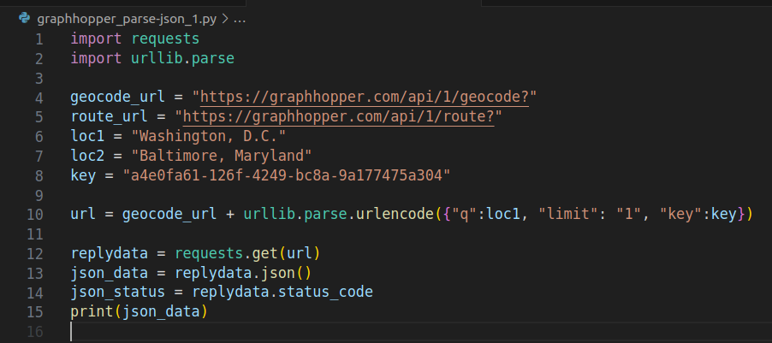

    - Pruebe la solicitud de URL.
      - Guarda y ejecuta el script graphhopper_parse-json_1.py y comprueba que funciona.
      - Solucione el problema de su código, si es necesario Aunque su salida puede ser ligeramente diferente, debería obtener una respuesta JSON similar a la siguiente. Observe que la salida es un diccionario con dos pares clave/valor. El valor de la clave hits es una lista que incluye diccionarios y listas adicionales. La clave point incluye el par clave/valor lat y lng que utilizará más adelante en el laboratorio.
devasc@labvm:~/labs/devnet-src/graphhopper$ python3 graphhopper_parse-json_1.py

{'hits': [{'point': {'lat': 38.8950368, 'lng': -77.0365427}, 'extent': [-77.1197949, 38.7916303, -76.909366, 38.995968], 'name': 'Washington', 'country': 'United States', 'countrycode': 'US', 'state': 'District of Columbia', 'osm_id': 5396194, 'osm_type': 'R', 'osm_key': 'place', 'osm_value': 'city'}], 'locale': 'default'}
devasc@labvm:~/labs/devnet-src/graphhopper$
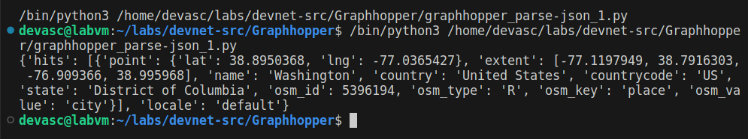

      - Cambie la variable loc1. Vuelva a ejecutar el script para obtener resultados diferentes. Para garantizar los resultados que desea, lo mejor es incluir tanto la ciudad como el estado para las ciudades de los Estados Unidos. Al referirse a ciudades de otros países, normalmente puede usar el nombre en inglés de la ciudad y el país o el nombre nativo. Por ejemplo:
loc1 = "Rome, Italy"
o
loc1 = "Roma, Italia"
    - Imprima la URL y compruebe el estado de la solicitud JSON.
Ahora que sabe que la solicitud JSON está funcionando, puede agregar algo más de funcionalidad a la aplicación.
      - Guarde el script como graphhopper_parse-json_2.py.
      - Elimine la sentencia print (json_data), ya que ya no necesitará comprobar que la solicitud tiene el formato correcto.
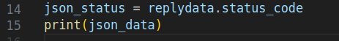

      - Agregue las declaraciones a continuación, que hará lo siguiente:
Más adelante en este laboratorio, agregará instrucciones elif y else para diferentes valores status_code.

json_status = replydata.status_code

if json_status == 200:
print("Geocoding API URL for " + loc1 + ":\n" + url)

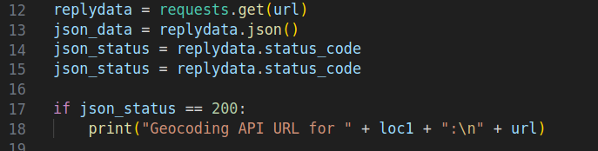

Utilice la propiedad status_code para determinar el estado HTTP respondido.
Inicie un bucle if que compruebe si la llamada se ha realizado correctamente, lo que se indica con un valor devuelto de 200. Si la solicitud es correcta, agregue una declaración de impresión para mostrar la URL de solicitud de codificación geográfica construida. \n agrega una línea en blanco antes de mostrar la URL.
    - Mostrar los datos JSON en JSONView.
      - Pega la URL de Washington, D.C., en el campo de dirección del navegador Chromium.
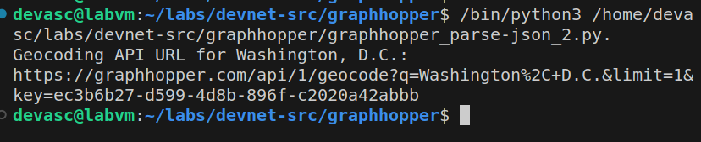

      - Los resultados solo tienen dos diccionarios raíz: coincidencias y configuración regional. Amplíe los resultados e investigue los datos enriquecidos. Continúe expandiendo el resultado según sea necesario hasta que se muestren las coordenadas de latitud y longitud del origen o el destino.
{
- hits: [
- {
- point: {
lat: 38.8950368,
lng: -77.0365427
},
+ extent: […],
name: "Washington",
country: "United States",
countrycode: "US",
state: "District of Columbia",
osm_id: 5396194,
osm_type: "R",
osm_key: "place",
osm_value: "city"
}
- ],
locale: "default"

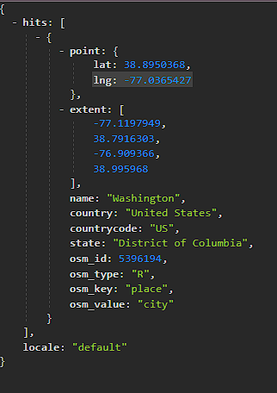

    - Cree la función de codificación geográfica.
Hasta ahora, ha creado para la URL la latitud y la longitud de la ubicación de inicio y ha recibido la información de la solicitud de la API. ¿Y la información del destino? Puede reutilizar el mismo código para la segunda ubicación mediante una función.
En este paso, creará una función que acepta las entradas de ubicación y devuelve el valor de status_code de la URL de la API de geocodificación, la longitud y la latitud de la ubicación e información adicional de Graphhopper con respecto a la ubicación.
      - Este ejemplo utiliza los siguientes parámetros como entrada de ubicación en la función de codificación geográfica.
loc1 = "Washington, D.C."
loc2 = "Baltimore, Maryland"
      - Elimine la declaración geocode_url porque será parte de la función de geocodificación.
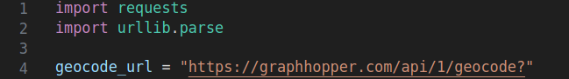

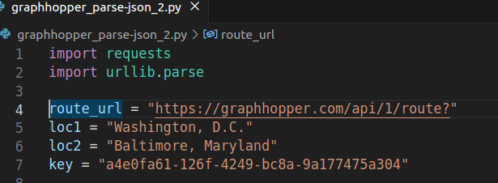

      - Copie y pegue la nueva función y reemplace todas las declaraciones debajo de su definición de clave de API. Se crea una URL para solicitar los datos JSON mediante la ubicación y los argumentos clave enviados a la función. La función devuelve los valores almacenados en las variables json_status, lat y lng. si la llamada de la API a la API de codificación geográfica fue correcta. De lo contrario, la función devolverá el error json_status y valores nulos para las variables de lat y lng.
def geocoding (location, key):
geocode_url = "https://graphhopper.com/api/1/geocode?"
url = geocode_url + urllib.parse.urlencode({"q":location, "limit": "1", "key":key})

replydata = requests.get(url)
json_data = replydata.json()
json_status = replydata.status_code
print("Geocoding API URL for " + location + ":\n" + url)
if json_status == 200:
json_data = requests.get(url).json()
lat=(json_data["hits"][0]["point"]["lat"])
lng=(json_data["hits"][0]["point"]["lng"])
else:
lat="null"
lng="null"
return json_status,lat,lng
    - Pruebe su nueva función de codificación geográfica.
      - Para usar la función, creará dos variables para llamar a la función de geocodificación y almacenar los valores devueltos por la función. Copie y pegue las siguientes líneas al final del guion. La función de geocodificación toma los valores de las variables de entrada para loc1 y key, y devuelve la tupla con los valores de las variables json_status, lat y lng. La función se vuelve a llamar para loc2.

orig = geocoding(loc1, key)
print(orig)
dest = geocoding(loc2, key)
print(dest)

      - El código final debería tener este aspecto, pero con un valor diferente para la clave.
import requests
import urllib.parse

route_url = "https://graphhopper.com/api/1/route?"
loc1 = "Washington, D.C."
loc2 = "Baltimore, Maryland"
key = " a4e0fa61-126f-4249-bc8a-9a177475a304" ### Replace with your API key

def geocoding (location, key):
geocode_url = "https://graphhopper.com/api/1/geocode?"
url = geocode_url + urllib.parse.urlencode({"q":location, "limit": "1", "key":key})

replydata = requests.get(url)
json_data = replydata.json()
json_status = replydata.status_code
print("Geocoding API URL for " + location + ":\n" + url)
if json_status == 200:
json_data = requests.get(url).json()
lat = json_data["hits"][0]["point"]["lat"]
lng = json_data["hits"][0]["point"]["lng"]
else:
lat="null"
lng="null"
return json_status,lat,lng

orig = geocoding(loc1, key)
print(orig)
dest = geocoding(loc2, key)
print(dest)

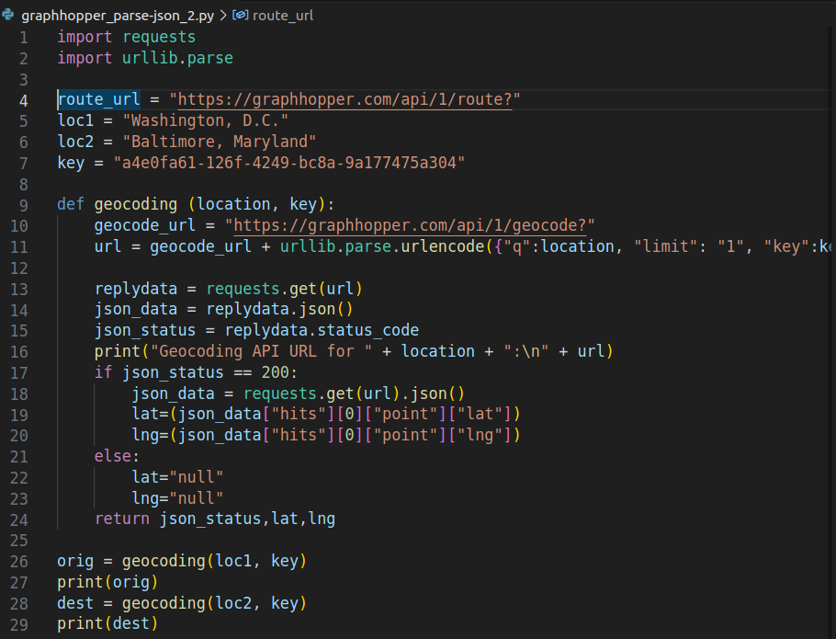

      - Guarda y ejecuta el script graphhopper_parse-json_2.py y comprueba que funciona. Solucione el problema de su código, si fuera necesario Usted debería de obtener un resultado similar al siguiente. Observe que su clave y el origen y el destino están integrados en la solicitud de URL. Observe los resultados devueltos por la función como una tupla con los valores de estado, latitud y longitud.

devasc@labvm:~/labs/devnet-src/graphhopper$ python3 Graphhopper_parse-json_2.py

Geocoding API URL for Washington, DC:
https://graphhopper.com/api/1/geocode?q=Washington% 2C + DC&limit=1&key=a0552be1-e9b3-4cc8-b74a-9b4757a7e958
(200, 38.8950368, -77.0365427)
Geocoding API URL for Baltimore, Maryland:
https://graphhopper.com/api/1/geocode?q=Baltimore% 2C + Maryland& limit = 1 & key = a0552be1-e9b3-4cc8-b74a-9b4757a7e958
(200, 39.2908816, -76.610759)
devasc@labvm:~/labs/devnet-src/graphhopper$
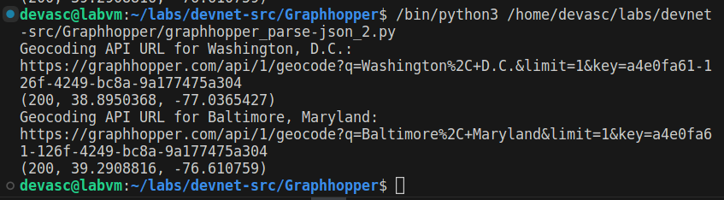

    - Display additional information.
Además del diccionario de puntos con información de latitud y longitud, también puede mostrar otra información relacionada para verificar que las coordenadas sean correctas para la ubicación de entrada.
      - Muestre los datos JSON nuevamente en JSONview en el navegador Chrome. Observe la información adicional disponible en el diccionario de coincidencias.
{
- hits: [
- {
+ point: {…},
+ extent: […],
name: "Washington",
country: "United States",
countrycode: "US",
state: "District of Columbia",
osm_id: 5396194,
osm_type: "R",
osm_key: "place",
osm_value: "city"
}
- ],
locale: "default"
}

      - Elimine la siguiente declaración de impresión dentro de la función de codificación geográfica. Se reemplazará más adelante en la función.

print("Geocoding API URL for " + location + ":\n" + url)
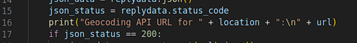

      - Dentro de la función de codificación geográfica, agregue el nombre, el estado, el paísy el valor de las nuevas variables. Debido a que las claves de estado y país no están disponibles para todas las ubicaciones, las instrucciones if se utilizan para asignar las cadenas deseadas para la variable new_loc y devolver el valor asignado a new_loc. Por ejemplo, el estado del valor de clave no se encuentra en el diccionario de coincidencias devuelto para Pekín, China.
if json_status == 200:
lat = json_data["hits"][0]["point"]["lat"]
lng = json_data["hits"][0]["point"]["lng"]
name = json_data["hits"][0]["name"]
value = json_data["hits"][0]["osm_value"]

if "country" in json_data["hits"][0]:
country = json_data["hits"][0]["country"]
else:
country=""

if "state" in json_data["hits"][0]:
state = json_data["hits"][0]["state"]
else:
state=""

if len(state) !=0 and len(country) !=0:
new_loc = name + ", " + state + ", " + country
elif len(state) !=0:
new_loc = name + ", " + country
else:
new_loc = name

print("Geocoding API URL for " + new_loc + " (Location Type: " + value + ")\n" + url)
else:
lat="null"
lng="null"
new_loc=location
return json_status,lat,lng,new_loc

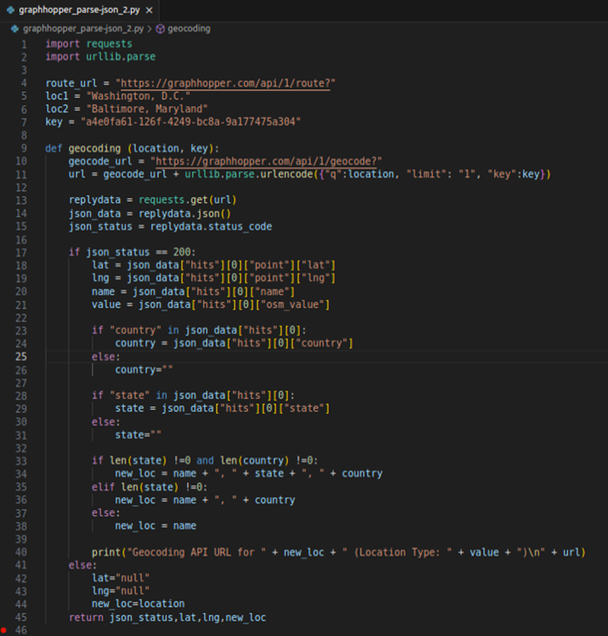

      - Guarda y ejecuta el script graphhopper_parse-json_2.py y comprueba que funciona.

devasc@labvm:~/labs/devnet-src/graphhopper$ python3 graphhopper_parse-json_2.py
Geocoding API URL for Washington, D.C.:
https://graphhopper.com/api/1/geocode?q=Washington%2C+D.C.&limit=1&key=a0552be1-e9b3-4cc8-b74a-9b4757a7e958
(200, 38.8950368, -77.0365427, 'Washington, District of Columbia, United States')
Geocoding API URL for Baltimore, Maryland:
https://graphhopper.com/api/1/geocode?q=Baltimore%2C+Maryland&limit=1&key=a0552be1-e9b3-4cc8-b74a-9b4757a7e958
(200, 39.2908816, -76.610759, 'Baltimore, Maryland, United States')
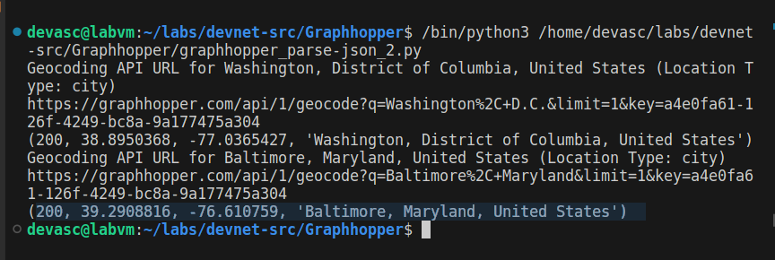
    - Añadir entrada de usuario para la ubicación inicial y el destino.
Ha utilizado valores estáticos para las variables de ubicación. Sin embargo, la aplicación requiere que el usuario introduzca estas ubicaciones. Complete los siguientes pasos para actualizar su aplicación:
      - Guarde el script como graphhopper_parse-json_3.py.
      - Elimine las variables loc1 y loc2 actuales.
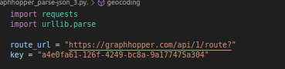

      - Vuelva a escribir el loc1 y el loc2 para que estén dentro de un bucle while en el que soliciten al usuario la entrada de la ubicación inicial y el destino. El bucle while permite al usuario continuar realizando solicitudes para diferentes direcciones. Agregue el siguiente código después de la función de codificación geográfica. Asegúrese de que todo el código restante esté sangrado correctamente dentro del bucle while.
while True:
loc1 = input("Starting Location: ")
orig = geocoding(loc1, key)
print(orig)

loc2 = input("Destination: ")
dest = geocoding(loc2, key)
print(dest)
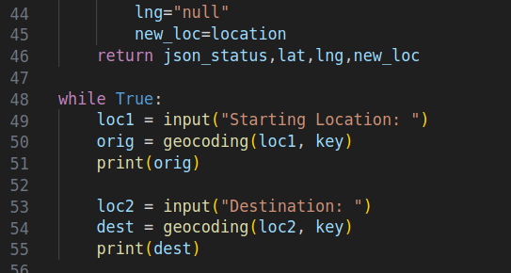

    - Probar la funcionalidad de entrada del usuario.
      - Guarda y ejecuta el script graphhopper_parse-json_3.py y comprueba que funciona. Solucione el problema de su código, si es necesario Debería obtener una salida similar a la que se muestra a continuación. Para finalizar el programa, ingrese Ctrl+C. Obtendrá un error de KeyboardInterrupt como se muestra en la salida a continuación. Para detener la aplicación con más gracia en ella, agregará la funcionalidad de salir en el siguiente paso.

devasc@labvm:~/labs/devnet-src/graphhopper$ python3 graphhopper_parse-json_3.py

Starting Location: Washington, D.C.
Geocoding API URL for Washington, D.C.:
https://graphhopper.com/api/1/geocode?q=Washington%2C+D.C.&limit=1&key=a0552be1-e9b3-4cc8-b74a-9b4757a7e958
(200, 38.8950368, -77.0365427, 'Washington, District of Columbia, United States')
Starting Location: Baltimore, Maryland
Geocoding API URL for Baltimore, Maryland:
https://graphhopper.com/api/1/geocode?q=Baltimore%2C+Maryland&limit=1&key=a0552be1-e9b3-4cc8-b74a-9b4757a7e958
(200, 39.2908816, -76.610759, 'Baltimore, Maryland, United States')
Starting Location: ^CTraceback (most recent call last): # ingrese Ctrl+C con el teclado
File "graphhopper_parse-json_3.py", line 46, in <module>
loc1 = input("Starting Location: ")
KeyboardInterrupt

devasc@labvm:~/labs/devnet-src/graphhopper$
    - Agregue la funcionalidad para salir a la aplicación.
En lugar de forzar el cierre de la aplicación con una interrupción del teclado, añadirá la posibilidad de que el usuario introduzca q o quit como palabras clave para salir de la aplicación. Complete los siguientes pasos para actualizar su aplicación:
      - Agregue una instrucción if después de cada variable de ubicación para comprobar si el usuario introduce q o quit, como se muestra a continuación.
while True:
loc1 = input("Starting Location: ")
if loc1 == "quit" or loc1 == "q":
break
orig = geocoding(loc1, key)
print(orig)
loc2 = input("Destination: ")
if loc2 == "quit" or loc2 == "q":
break
dest = geocoding(loc2, key)
print(dest)
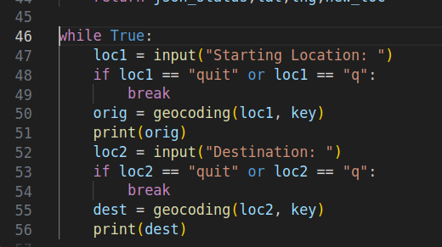

    - Pruebe la funcionalidad de salir.
Ejecute el script graphhopper_parse-json_3.py cuatro veces para probar cada variable de ubicación. Compruebe que tanto quit como q finalizarán la solicitud. Solucione el problema de su código, si fuera necesario. Usted debería de obtener un resultado similar al siguiente.
devasc@labvm:~/labs/devnet-src/graphhopper$ python3 graphhopper_parse-json_3.py
Starting Location: q

devasc@labvm:~/labs/devnet-src/graphhopper$ python3 graphhopper_parse-json_3.py
Starting Location: quit

devasc@labvm:~/labs/devnet-src/graphhopper$ python3 graphhopper_parse-json_3.py
Starting Location: Washington, D.C.

Geocoding API URL for Washington, District of Columbia, United States (Location Type: city)
https://graphhopper.com/api/1/geocode?q=Washington%2C+D.C.&limit=1&key=a0552be1-e9b3-4cc8-b74a-9b4757a7e958
(200, 38.8950368, -77.0365427, 'Washington, District of Columbia, United States')

Destination q

devasc@labvm:~/labs/devnet-src/graphhopper$ python3 graphhopper_parse-json_3.py

Starting Location: Washington, D.C
Geocoding API URL for Washington, District of Columbia, United States (Location Type: city)
https://graphhopper.com/api/1/geocode?q=Washington%2C+D.C.&limit=1&key=a0552be1-e9b3-4cc8-b74a-9b4757a7e958
(200, 38.8950368, -77.0365427, 'Washington, District of Columbia, United States')

Destination: quit
devasc@labvm:~/labs/devnet-src/graphhopper$
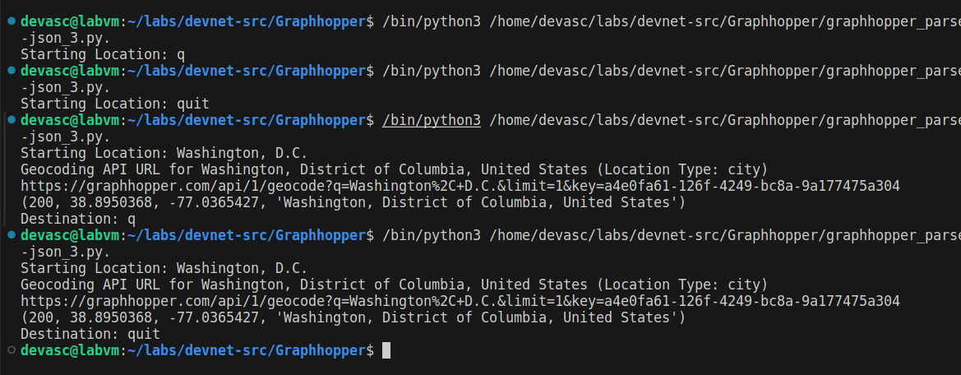
    - Manejo de errores dentro de la función de codificación geográfica.
Pero ¿qué sucede si el usuario no ingresó ninguna información de ubicación? Por ejemplo, si el usuario presionó Intro por error y no ingresó ninguna ubicación. ¿Qué sucede si la clave de API estática no es correcta o ya no es válida? ¿Qué sucede si el usuario ingresó una ubicación no válida, como #? Todo esto se puede abordar dentro de la función de geocodificación.
      - Guarde el script como graphhopper_parse-json_4.py.
      - Una declaración while no puede abordar información de ubicación. Copie y agregue la siguiente declaración resaltada a la función. La función seguirá solicitando la ubicación hasta que el usuario proporcione la información.
def geocoding (location, key):
while location == "":
location = input("Enter the location again: ")
geocode_url = "https://graphhopper.com/api/1/geocode?"
url = geocode_url + urllib.parse.urlencode({"q":location, "limit": "1", "key":key})

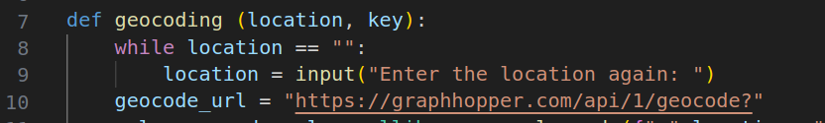

      - Guarde y ejecute graphhopper_parse-json_4.py. Presione Intro sin ingresar ninguna información de ubicación de inicio para verificar que el bucle while funcione correctamente.

devasc@labvm:~/labs/devnet-src/graphhopper$ python3 graphhopper_parse-json_4.py

Starting Location:
Enter the location again: Washington, D.C.
Geocoding API URL for Washington, District of Columbia, United States (Location Type: city)
https://graphhopper.com/api/1/geocode?q=Washington%2C+D.C.&limit=1&key=a0552be1-e9b3-4cc8-b74a-9b4757a7e958
(200, 38.8950368, -77.0365427, 'Washington, District of Columbia, United States')
Destination:
Enter the location again: Baltimore, Maryland
Geocoding API URL for Baltimore, Maryland, United States (Location Type: city)
https://graphhopper.com/api/1/geocode?q=Baltimore%2C+Maryland&limit=1&key=a0552be1-e9b3-4cc8-b74a-9b4757a7e958
(200, 39.2908816, -76.610759, 'Baltimore, Maryland, United States')
Starting Location: q
devasc@labvm:~/labs/devnet-src/graphhopper$
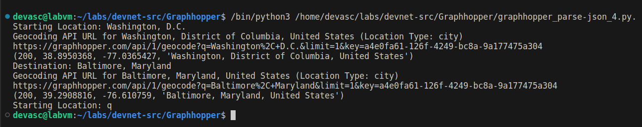

      - Para probar la clave de API no válida, copie y pegue una de las URL de la API de codificación geográfica en el campo de dirección del navegador Chromium y agregue un carácter adicional a la clave de API al final de la URL. Recibirá un mensaje similar al siguiente ejemplo:
{
message: "Wrong credentials. Register and get a valid API key at https://www.graphhopper.com/developers/"
}
      - Para mostrar el mensaje de error en el guion, agregue la declaración de impresión resaltada en la función Geocodificación.
print("Geocoding API URL for " + new_loc + " (Location Type: " + value + ")\n" + url)
else:
lat="null"
lng="null"
new_loc=location
print("Geocode API status: " + str(json_status) + "\nError message: " + json_data["message"])
return json_status,lat,lng,new_loc

while True:
loc1 = input("Starting Location: ")
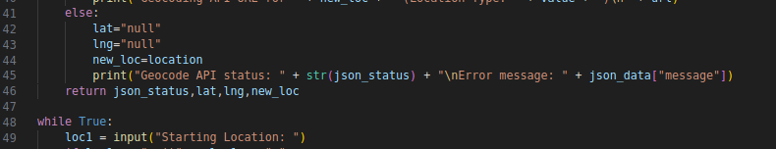

      - Edite la clave de API agregando un carácter adicional. Guarde y ejecute el guion para verificar el código de estado de respuesta JSON y el mensaje de error se muestra cuando hay una clave no válida.

devasc@labvm:~/labs/devnet-src/graphhopper$ python3 graphhopper_parse-json_4.py

Starting Location: Washington, D.C.
Geocode API status: 401
Error message: Wrong credentials. Register and get a valid API key at https://www.graphhopper.com/developers/
(401, 'null', 'null', 'Washington, D.C.')
Destination: q
devasc@labvm:~/labs/devnet-src/graphhopper$
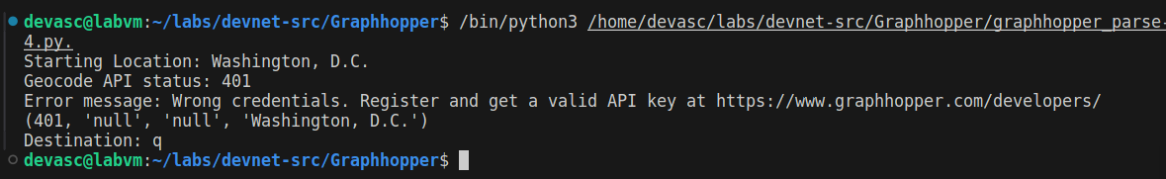
      - Corrija la clave de API y guarde el guion nuevamente antes de pasar a la siguiente parte.
      - ¿Qué sucede si el usuario ingresó caracteres no válidos, como # o !? ¿U otras entradas no válidas?

devasc@labvm:~/labs/devnet-src/graphhopper$ python3 graphhopper_parse-json_4.py
Starting Location: slkdjf
Traceback (most recent call last):
File "graphhopper_parse-json_4.py", line 54, in <module>
orig = geocoding(loc1, key)
File "graphhopper_parse-json_4.py", line 20, in geocoding
lat = json_data["hits"][0]["point"]["lat"]
IndexError: list index out of range
devasc@labvm:~/labs/devnet-src/graphhopper$

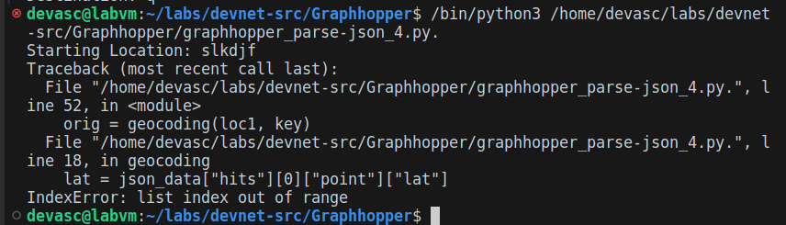

      - Copie y pegue cualquier URL de la API de geocodificación correcta de la salida anterior en el campo de dirección del navegador Chromium. Por ejemplo, reemplace Washington% 2C + DC por slkdjf.
https://graphhopper.com/api/1/geocode?q=slkdjf&limit=1&key=a0552be1-e9b3-4cc8-b74a-9b4757a7e958
      - En este ejemplo, recibió una lista de resultados vacía para la solicitud de API correcta.
{
hits: [ ],
locale: "default"
}

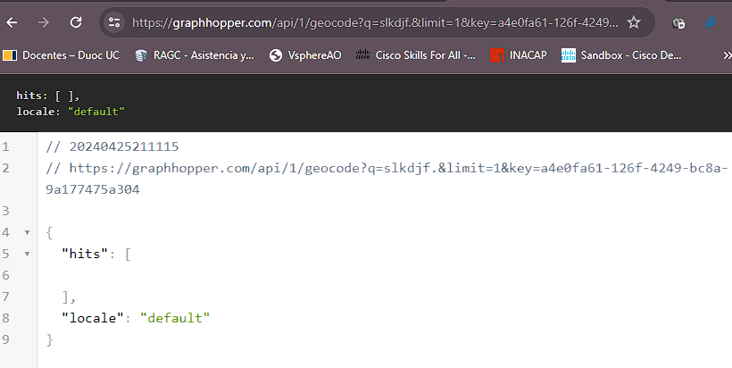
      - Actualice la condición de prueba de la declaración if para que pruebe una solicitud de API correcta y los resultados de los aciertos no estén vacíos.
if json_status == 200 and len(json_data["hits"]) != 0:
json_data = requests.get(url).json()
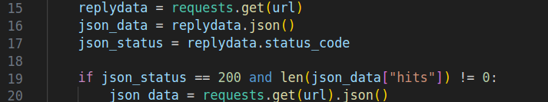

      - Guarde y pruebe graphhopper_parse-json_4.py.
devasc@labvm:~/labs/devnet-src/graphhopper$ python3 graphhopper_parse-json_4.py
Starting Location: slkdjf
Traceback (most recent call last):
File "graphhopper_parse-json_4.py", line 52, in <module>
orig = geocoding(loc1, key)
File "graphhopper_parse-json_4.py", line 45, in geocoding
print("Geocode API status: " + str(json_status) + "\nError message: " + json_data["message"])
KeyError: 'message'
devasc@labvm:~/labs/devnet-src/graphhopper$
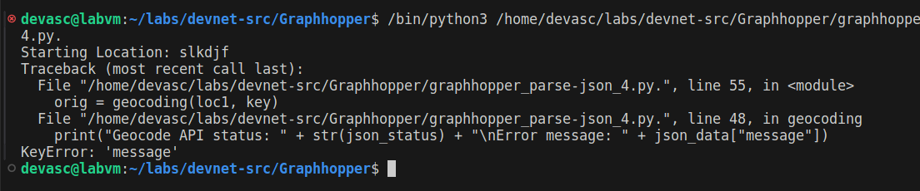

Con el operador and, tanto json_status == 200 and len (json_data ["hits"]) != 0 deben ser verdaderas para que la declaración sea verdadera. En este ejemplo, len (json_data ["hits"] es 0, pero json_status es 200, por lo que la declaración es falsa. Sin embargo, no se devolvió ningún mensaje de error de la solicitud de la API y json_data ["mensaje"] no es válido. Para corregir esto, agregue una instrucción if anidada dentro de la parte else de la instrucción if . Sangra la declaración de impresión para el mensaje de error.
else:
lat="null"
lng="null"
new_loc=location
if json_status != 200:
print("Geocode API status: " + str(json_status) + "\nError message: " + json_data["message"])
return json_status,lat,lng,new_loc
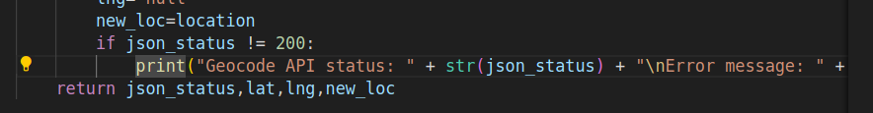

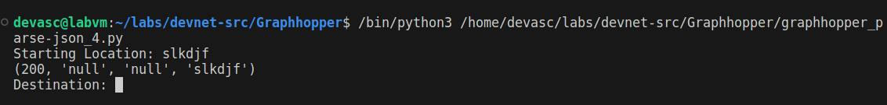

  - Crear la aplicación de routing de Graphhopper
En la parte anterior, creó una aplicación que acepta la entrada del usuario y devuelve la información de latitud y longitud para una ubicación de origen y destino.
En esta parte, finalizará la aplicación para proporcionar información de ruta entre las ubicaciones de inicio y finalización. Además, también proporcionará información sobre la distancia total recorrida y la duración del viaje. Además, agregará la función del vehículo a su aplicación, donde el usuario puede elegir el método de viaje en tierra.
    - Cree la URL para la solicitud a la API de routing de Graphhopper.
En este paso, creará la URL para la solicitud de la API de routing si las llamadas a la API de codificación geográfica se realizaron correctamente.
      - Guarde el script como graphhopper_parse-json_5.py.
      - Las declaraciones de print(orig) and print(dest) se pueden eliminar en este momento porque ha verificado los valores de estado, latitud y longitud devueltos por la función de codificación geográfica varias veces.
      - La función de codificación geográfica devuelve una tupla con estos tres valores: json_status, latitudes y longitude. Agregue una declaración de impresora con un divisor y una declaración if para verificar si la función de codificación geográfica devuelve un estado correcto para ambas ubicaciones.
while True:
loc1 = input("Starting Location: ")
if loc1 == "quit" or loc1 == "q":
break
orig = geocoding(loc1, key)
loc2 = input("Destination: ")
if loc2 == "quit" or loc2 == "q":
break
dest = geocoding(loc2, key)
print("=================================================")
if orig[0] == 200 and dest[0] == 200:

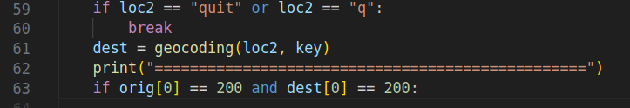

      - Al final del guion, agregue las siguientes líneas de código para solicitar la información de routing para la API de routing de Graphhopper e imprima la URL para su validación mediante JSONView.
op: la cadena que proporciona la latitud y la longitud del origen
dp: la cadena que proporciona la latitud y la longitud del destino
paths_url: URL para solicitar la ruta entre el origen y el destino
paths_status: el código de estado devuelto por la URL para solicitar la ruta entre el origen y el destino
paths_data: los datos JSON devueltos desde la URL para solicitar la ruta entre el origen y el destino
if orig[0] == 200 and dest[0] == 200:
op="&point="+str(orig[1])+"%2C"+str(orig[2])
dp="&point="+str(dest[1])+"%2C"+str(dest[2])
paths_url = route_url + urllib.parse.urlencode({"key":key}) + op + dp
paths_status = requests.get(paths_url).status_code
paths_data = requests.get(paths_url).json()
print("Routing API Status: " + str(paths_status) + "\nRouting API URL:\n" + paths_url)

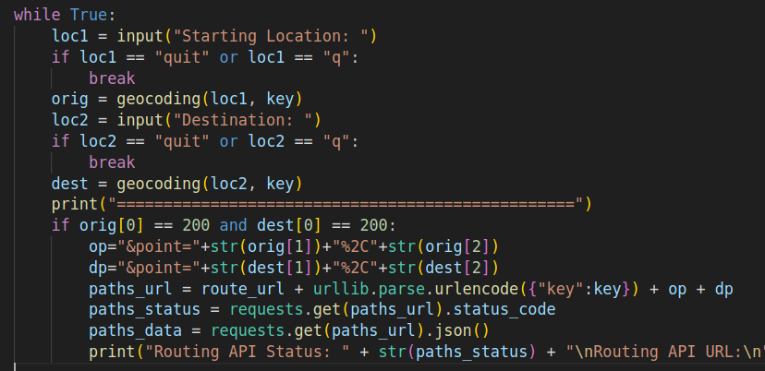

      - Ejecute su guion graphhopper_parse-json_5.py. Compruebe que tanto quit como q finalizarán la solicitud. Solucione el problema de su código, si fuera necesario Usted debería de obtener un resultado similar al siguiente. El texto resaltado a continuación es la URL para solicitar la información de routing de la API de Routing.

devasc@labvm:~/labs/devnet-src/graphhopper$ python3 graphhopper_parse-json_5.py

Starting Location: Washington, D.C.
Geocoding API URL for Washington, District of Columbia, United States (Location Type: city)
https://graphhopper.com/api/1/geocode?q=Washington%2C+D.C.&limit=1&key=a0552be1-e9b3-4cc8-b74a-9b4757a7e958
Destination: Baltimore, Maryland
Geocoding API URL for Baltimore, Maryland, United States (Location Type: city)
https://graphhopper.com/api/1/geocode?q=Baltimore%2C+Maryland&limit=1&key=a0552be1-e9b3-4cc8-b74a-9b4757a7e958
=================================================
Routing API Status: 200
Routing API URL:
https://graphhopper.com/api/1/route?key=a0552be1-e9b3-4cc8-b74a-9b4757a7e958&point=38.8950368%2C-77.0365427&point=39.2908816%2C-76.610759
Starting Location: q
devasc@labvm:~/labs/devnet-src/graphhopper$

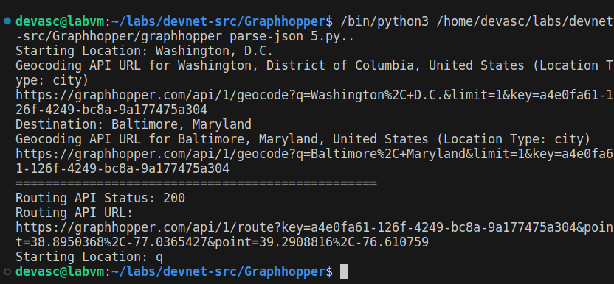
    - Mostrar la información resumida del viaje para incluir la duración y la distancia.
      - Copie y pegue la URL de routing en el campo de dirección del navegador Chromium del paso anterior.
      - Los resultados solo tienen tres diccionarios raíz: sugerencias, información y rutas. Expanda las rutas si es necesario e investigue los datos enriquecidos. La información resaltada a continuación proporciona la duración total de la distancia recorrida.
{
+ hints: {…},
+ info: {…},
- paths: [
- {
distance: 62074.783,
weight: 4020.981119,
time: 3089864,
transfers: 0,
points_encoded: true,
bbox: […],
points:
<output omitted>

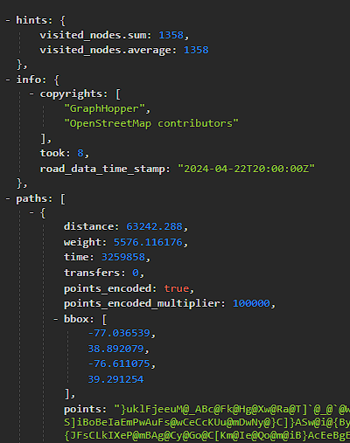

      - La siguiente declaración if prueba el estado de respuesta de las API de routing. Cuando el estado de respuesta devuelve 200 para la API de Routing, la variable paths_data almacena los datos JSON devueltos por la API de Routing. Se agregan varias declaraciones de print que muestran las ubicaciones desde y hasta, así como las teclas de time y distance para el viaje como cadenas.
Las instrucciones adicionales también incluyen instrucciones de impresión que mostrarán una línea doble antes de la siguiente solicitud de una ubicación inicial. Asegúrese de que estas instrucciones estén incrustadas en la función while True.
print("=================================================")
print("Directions from " + orig[3] + " to " + dest[3])
print("=================================================")
if paths_status == 200:
print("Distance Traveled: " + str(paths_data["paths"][0]["distance"]) + " m")
print("Trip Duration: " + str(paths_data["paths"][0]["time"]) + " millisec")
print("=================================================")
      - Guarde y ejecute graphhopper_parse-json_5.py para ver el siguiente resultado.

devasc@labvm:~/labs/devnet-src/graphhopper$ python3 graphhopper_parse-json_5.py

Starting Location: Washington, D.C.
Geocoding API URL for Washington, District of Columbia, United States (Location Type: city)
https://graphhopper.com/api/1/geocode?q=Washington%2C+D.C.&limit=1&key=a0552be1-e9b3-4cc8-b74a-9b4757a7e958
Destination: Baltimore, Maryland

Geocoding API URL for Baltimore, Maryland, United States (Location Type: city)
https://graphhopper.com/api/1/geocode?q=Baltimore%2C+Maryland&limit=1&key=a0552be1-e9b3-4cc8-b74a-9b4757a7e958
=================================================
Routing API Status: 200
Routing API URL:
https://graphhopper.com/api/1/route?key=a0552be1-e9b3-4cc8-b74a-9b4757a7e958&point=38.8950368%2C-77.0365427&point=39.2908816%2C-76.610759
=================================================
Directions from Washington, District of Columbia, United States to Baltimore, Maryland, United States
=================================================
Distance Traveled: 62074.812 m
Trip Duration: 3089865 millisec
=================================================
Starting Location: q
devasc@labvm:~/labs/devnet-src/graphhopper$

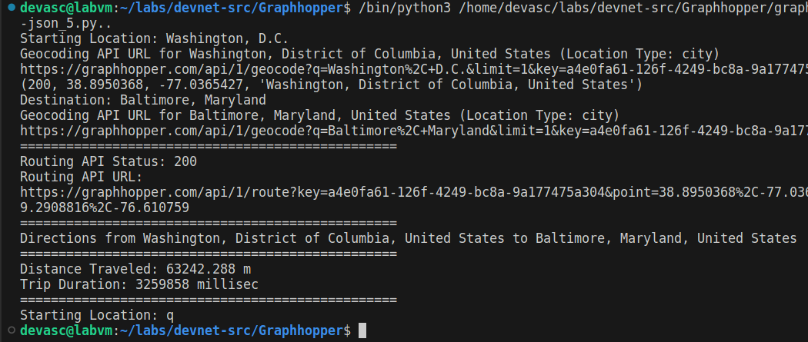

      - De manera predeterminada, Graphhopper usa el sistema métrico y muestra la distancia en metros. No hay ningún parámetro de solicitud para cambiar los datos al sistema imperial. Por lo tanto, puede convertir su aplicación para mostrar valores imperiales y convertir. Cree dos variables, miles y km, para convertir los resultados de la unidad de distancia.
if paths_status == 200:
miles = (paths_data["paths"][0]["distance"])/1000/1.61
km = (paths_data["paths"][0]["distance"])/1000

      - Reemplace la declaración de impresión Distancia recorrida como se muestra a continuación que muestra la distancia en ambos sistemas de medición con las variables de miles y km. Los decimales adicionales para kilómetros y millas no son útiles. Utilice el argumento "{:.1f}".format para dar formato a los valores flotantes a 1 decimal, como se muestra a continuación.
if paths_status == 200:
miles = (paths_data["paths"][0]["distance"])/1000/1.61
km = (paths_data["paths"][0]["distance"])/1000
print("Distance Traveled: {0:.1f} miles / {1:.1f} km".format(miles, km))
print("Trip Duration: " + str(paths_data["paths"][0]["time"]) + " millisec")
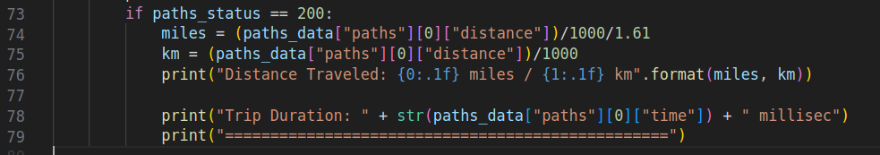
print("=================================================")

      - Graphhopper informa el tiempo transcurrido en milisegundos. Agregue estas líneas de código para calcular la duración del viaje antes del bloque de declaraciones de impresión para convertir el tiempo transcurrido de modo que el tiempo de duración del viaje se pueda mostrar en el formato hh:mm:ss. El operador de módulo (%) (mod) devuelve el recordatorio, en lugar del cociente.
if paths_status == 200:
miles = (paths_data["paths"][0]["distance"])/1000/1.61
km = (paths_data["paths"][0]["distance"])/1000
sec = int(paths_data["paths"][0]["time"]/1000%60)
min = int(paths_data["paths"][0]["time"]/1000/60%60)
hr = int(paths_data["paths"][0]["time"]/1000/60/60)

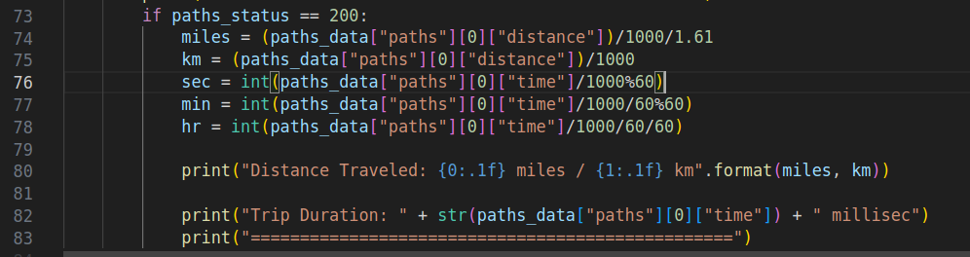

      - Reemplace la declaración de impresión de Duración del viaje como se muestra a continuación. Para mostrar la hora en forma de hh:mm:ss, los números mostrados deben tener la forma de dos números enteros digitales. Utilice el argumento de formato "{:02d}". Para formatear los valores flotantes a un número entero digital, como se muestra a continuación.

print("Trip Duration: {0:02d}:{1:02d}:{2:02d}".format(hr, min, sec))
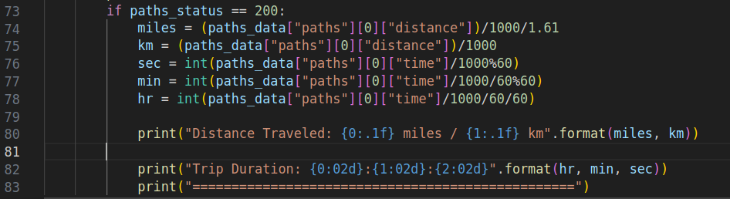

    - Pruebe la funcionalidad de análisis y formato.
Guarda y ejecuta el script graphhopper_parse-json_5.py para comprobar que funciona. Solucione el problema de su código, si es necesario Asegúrese de tener todos los paréntesis de apertura y cierre adecuados. Usted debería de obtener un resultado similar al siguiente.

devasc@labvm:~/labs/devnet-src/graphhopper$ python3 graphhopper_parse-json_5.py

Starting Location: Washington, D.C.
Geocoding API URL for Washington, District of Columbia, United States (Location Type: city)
https://graphhopper.com/api/1/geocode?q=Washington%2C+D.C.&limit=1&key=a0552be1-e9b3-4cc8-b74a-9b4757a7e958
Destination: Baltimore, Maryland
Geocoding API URL for Baltimore, Maryland, United States (Location Type: city)
https://graphhopper.com/api/1/geocode?q=Baltimore%2C+Maryland&limit=1&key=a0552be1-e9b3-4cc8-b74a-9b4757a7e958
=================================================
Routing API Status: 200
Routing API URL:
https://graphhopper.com/api/1/route?key=a0552be1-e9b3-4cc8-b74a-9b4757a7e958&point=38.8950368%2C-77.0365427&point=39.2908816%2C-76.610759
=================================================
Directions from Washington, District of Columbia, United States to Baltimore, Maryland, United States
=================================================
Distance Traveled: 38.6 miles / 62.1 km
Trip Duration: 00:51:29
=================================================
Starting Location: q
devasc@labvm:~/labs/devnet-src/graphhopper$
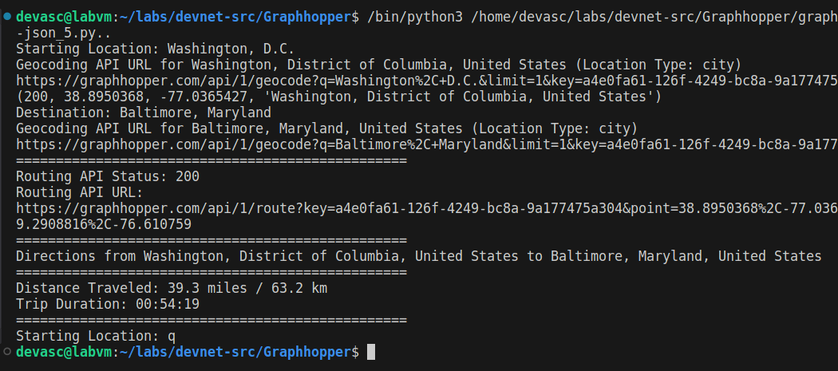
    - Inspeccione la lista de instrucciones en los datos de JSON.
      - Ahora está listo para mostrar las indicaciones paso a paso desde la ubicación inicial hasta el destino. Vuelva al navegador de Chromium donde vio anteriormente la salida en JSONView. Si cerró el navegador, copie la URL de enrutamiento de la última vez que ejecutó el programa y péguela en la barra de direcciones del navegador.
      - Dentro de la lista de paths. La lista de rutas incluye un gran diccionario con la mayoría de los datos JSON. Busca la lista de instructions y contrae cada uno de los siete diccionarios que contiene, como se muestra a continuación (haz clic en el signo menos «-» para cambiarlo a un signo más «+»). Si está utilizando diferentes ubicaciones, probablemente tendrá una lista de cantidad diferente de instrucciones.
La información resaltada se utilizará como salida para la solicitud completa.
{
+ hints: {…},
+ info: {…},
- paths: [
- {
distance: 62074.812,
weight: 4020.982119,
time: 3089865,
transfers: 0,
points_encoded: true,
bbox: […],
points:
<output omitted>
instructions: [
+ {…},
+ {…},
+ {…},
+ {…},
],
legs: [ ],
details: { },
ascend: 713.5285040140152,
descend: 689.9790037870407,
snapped_waypoints: "utklFdsduMadoAqmpA"
}
]
}
      - Amplíe el primer diccionario de la lista de instructions. Cada diccionario contiene una clave de text con un valor, como « Continue onto...», como se muestra a continuación. Debes analizar los datos de JSON para extraer el valor de la clave de text que se mostrará dentro de tu aplicación.
- paths: [
- {
distance: 62074.812,
weight: 4020.982119,
time: 3089865,
transfers: 0,
points_encoded: true,
bbox: […],
points:
<output omitted>
instructions: [
- {
distance: 424.291,
heading: 1.09,
sign: 0,
+ interval: […],
text: "Continue onto 15th Street Northwest",
time: 47733,
street_name: "15th Street Northwest"
},
- {
distance: 912.037,
sign: 2,
+ interval: […],
text: "Turn right onto New York Avenue Northwest",
time: 93195,
street_name: "New York Avenue Northwest"
},
<output omitted>
    - Agregue un bucle for para recorrer en iteración los datos JSON de las instrucciones.
Complete los pasos siguientes para actualizar la aplicación y mostrar el valor de la clave de text. Para ello, creará un bucle para recorrer en iteración la lista de instrucciones y mostrar el valor del texto de la lista de instructions desde la ubicación de inicio hasta el destino.
      - Guarde el script como graphhopper_parse-json_6.py.
      - Agregue un bucle for, resaltado a continuación, después de la segunda sentencia de impresión de doble línea. El bucle for recorre en iteración la lista de instructions y realiza lo siguiente:
        - Crea dos variables para almacenar el texto y los datos de distancia de los datos JSON de la API de routing
        - Imprime el valor del text.
        - Convierte metros en millas.
        - Da formato al valor de milla y kilómetro para imprimir solo dos decimales con la función "{:.2f}".format.
      - Agregue una declaración print que muestre una línea doble antes de que la aplicación solicite otra ubicación de inicio, como se muestra a continuación.
Nota: La sentencia de impresión de doble línea no está indentada dentro del bucle for
print("Trip Duration: {0:02d}:{1:02d}:{2:02d}".format(hr, min, sec))
print("=============================================")
for each in range(len(paths_data["paths"][0]["instructions"])):
path = paths_data["paths"][0]["instructions"][each]["text"]
distance = paths_data["paths"][0]["instructions"][each]["distance"]
print("{0} ( {1:.1f} km / {2:.1f} miles )".format(path, distance/1000, distance/1000/1.61))
print("=============================================")

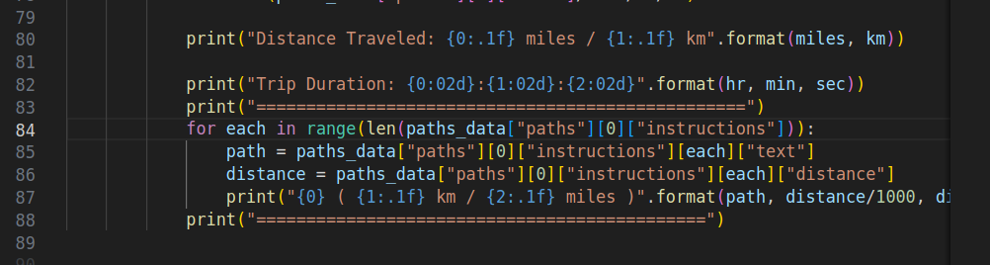
    - Probar la iteración de JSON.
Guarda y ejecuta el script graphhopper_parse-json_6.py para comprobar que funciona. Solucione el problema de su código, si es necesario Usted debería de tener un resultado similar al siguiente

devasc@labvm:~/labs/devnet-src/graphhopper$ python3 graphhopper_parse-json_6.py

Starting Location: Washington, D.C.
Geocoding API URL for Washington, District of Columbia, United States (Location Type: city)
https://graphhopper.com/api/1/geocode?q=Washington%2C+D.C.&limit=1&key=a0552be1-e9b3-4cc8-b74a-9b4757a7e958
Destination: Baltimore, Maryland
Geocoding API URL for Baltimore, Maryland, United States (Location Type: city)
https://graphhopper.com/api/1/geocode?q=Baltimore%2C+Maryland&limit=1&key=a0552be1-e9b3-4cc8-b74a-9b4757a7e958
=================================================
Routing API Status: 200
Routing API URL:
https://graphhopper.com/api/1/route?key=a0552be1-e9b3-4cc8-b74a-9b4757a7e958&point=38.8950368%2C-77.0365427&point=39.2908816%2C-76.610759
=================================================
Directions from Washington, District of Columbia, United States to Baltimore, Maryland, United States
=================================================
Distance Traveled: 38.6 miles / 62.1 km
Trip Duration: 00:51:29
=================================================
Continue onto 15th Street Northwest ( 0.4 km / 0.3 miles )
Turn right onto New York Avenue Northwest ( 0.9 km / 0.6 miles )
Turn slight right onto K Street Northwest ( 0.2 km / 0.1 miles )
Turn left onto 7th Street Northwest ( 0.1 km / 0.1 miles )
Turn right onto New York Avenue Northwest ( 7.6 km / 4.7 miles )
Keep left onto Baltimore-Washington Parkway and drive toward Baltimore ( 51.6 km / 32.1 miles )
Turn right onto West Baltimore Street ( 0.6 km / 0.4 miles )
Turn left onto North Charles Street ( 0.2 km / 0.1 miles )
Turn right onto East Lexington Street ( 0.4 km / 0.2 miles )
Turn right onto Guilford Avenue ( 0.0 km / 0.0 miles )
Arrive at destination ( 0.0 km / 0.0 miles )
=================================================
Starting Location: q
devasc@labvm:~/labs/devnet-src/graphhopper$

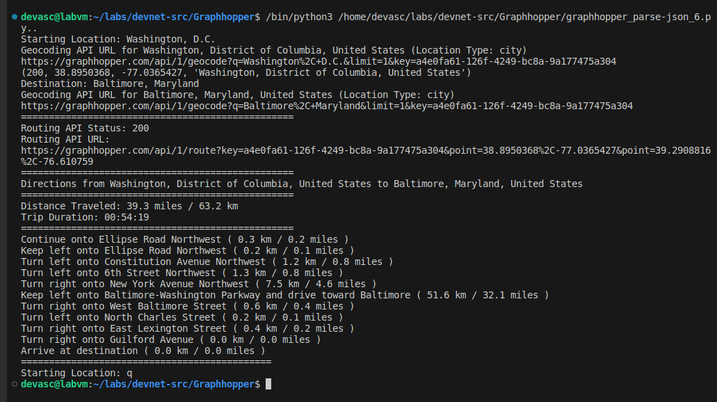

    - Informar errores de la API de routing
Ahora está listo para agregar una función para que los usuarios sepan que Graphhopper no puede proporcionar una ruta entre las dos ubicaciones.
Por ejemplo, si un usuario puede ingresar ubicaciones que devolverán una ruta no válida. Si es así, la aplicación muestra la URL y solicita una nueva ubicación de inicio. El usuario no tiene idea de lo que pasó.
      - Para provocar un error en la solicitud de la API de enrutamiento sin notificación al usuario, prueba los siguientes valores en tu aplicación. Deberías ver resultados similares.

devasc@labvm:~/labs/devnet-src/graphhopper$ python3 graphhopper_parse-json_6.py

Starting Location: Beijing, China
Geocoding API URL for 北京市, 中国 (Location Type: state)
https://graphhopper.com/api/1/geocode?q=Beijing%2C+China&limit=1&key=a0552be1-e9b3-4cc8-b74a-9b4757a7e958
Destination: Washington, D.C.
Geocoding API URL for Washington, District of Columbia, United States (Location Type: city)
https://graphhopper.com/api/1/geocode?q=Washington%2C+D.C.&limit=1&key=a0552be1-e9b3-4cc8-b74a-9b4757a7e958
=================================================
Routing API Status: 400
Routing API URL:
https://graphhopper.com/api/1/route?key=a0552be1-e9b3-4cc8-b74a-9b4757a7e958&point=40.190632%2C116.412144&point=38.8950368%2C-77.0365427
=================================================
Directions from 北京市, 中国 to Washington, District of Columbia, United States
=================================================
Starting Location: q
      - Tenga en cuenta que el estado de la API de routing se devolvió como 400. Copia la URL en una pestaña del navegador Chromium. Observe que hay dos entradas de clave / valor en el diccionario. Al agregar una instrucción else a la instrucción if paths_status == 200:, la aplicación notifica a los usuarios con el mensaje de error recibido de la solicitud fallida de la API de routing de Graphhopper.
print("=================================================")
for each in range(len(paths_data["paths"][0]["instructions"])):
path = paths_data["paths"][0]["instructions"][each]["text"]
distance = paths_data["paths"][0]["instructions"][each]["distance"]
print("{0} ( {1:.1f} km / {2:.1f} miles )".format(path, distance/1000, distance/1000/1.61))
print("=================================================")
else:
print("Error message: " + paths_data["message"])
print("*************************************************")
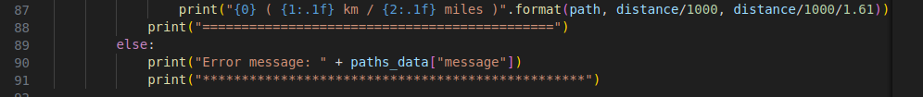

    - Agregue más modos de transporte.
Con acceso gratuito a Graphhopper, tiene algunos modos de transporte diferentes para elegir. El método predeterminado es el automóvil.
      - Guarde el script como graphhopper_parse-json_7.py.
      - Al agregar las siguientes líneas de código después de while True :, permite que los usuarios elijan su modo de transporte terrestre disponible en Graphhopper.
Cuando los usuarios ingresan un método enumerado, el método se asigna a la variable vehicle. Si no se encuentra ninguna coincidencia, el car se asigna al vehicle.
while True:
print("\n+++++++++++++++++++++++++++++++++++++++++++++")
print("Vehicle profiles available on Graphhopper:")
print("+++++++++++++++++++++++++++++++++++++++++++++")
print("car, bike, foot")
print("+++++++++++++++++++++++++++++++++++++++++++++")
profile=["car", "bike", "foot"]
vehicle = input("Enter a vehicle profile from the list above: ")
if vehicle == "quit" or vehicle == "q":
break
elif vehicle in profile:
vehicle = vehicle
else:
vehicle = "car"
print("No valid vehicle profile was entered. Using the car profile.")
      - Busque la variable paths_url. Actualice la consulta agregando un nuevo vehicle de campo.
paths_url = route_url + urllib.parse.urlencode({"key":key, "vehicle":vehicle}) + op + dp

      - Busque la declaración impresa con respecto a las instrucciones. Actualice la declaración de impresión con el texto resaltado.
print("=================================================")
print("Directions from " + orig[3] + " to " + dest[3] + " by " + vehicle)
print("=================================================")

  - Pruebe la funcionalidad completa de la aplicación
Ejecute el script graphhopper_parse-json_7.py y compruebe que funciona. Solucione el problema de su código, si es necesario Pruebe todas las características de la aplicación. Usted debería de obtener un resultado similar al siguiente.
devasc@labvm:~/labs/devnet-src/graphhopper$ python3 graphhopper_parse-json_7.py

+++++++++++++++++++++++++++++++++++++++++++++
Vehicle profiles available on Graphhopper:
+++++++++++++++++++++++++++++++++++++++++++++
car, bike, foot
+++++++++++++++++++++++++++++++++++++++++++++
Enter a vehicle profile from the list above: bike
Starting Location: Washington, D.C.
Geocoding API URL for Washington, District of Columbia, United States (Location Type: city)
https://graphhopper.com/api/1/geocode?q=Washington%2C+D.C.&limit=1&key=a0552be1-e9b3-4cc8-b74a-9b4757a7e958
Destination: Baltimore, Maryland
Geocoding API URL for Baltimore, Maryland, United States (Location Type: city)
https://graphhopper.com/api/1/geocode?q=Baltimore%2C+Maryland&limit=1&key=a0552be1-e9b3-4cc8-b74a-9b4757a7e958
=================================================
Routing API Status: 200
Routing API URL:
https://graphhopper.com/api/1/route?key=a0552be1-e9b3-4cc8-b74a-9b4757a7e958&vehicle=bike&point=38.8950368%2C-77.0365427&point=39.2908816%2C-76.610759
=================================================
Directions from Washington, District of Columbia, United States to Baltimore, Maryland, United States by bike
=================================================
Distance Traveled: 44.3 miles / 71.4 km
Trip Duration: 04:06:10
=================================================
Continue ( 0.0 km / 0.0 miles )
Turn left ( 0.0 km / 0.0 miles )
Turn right onto Ellipse Road Northwest ( 0.3 km / 0.2 miles )
Keep left onto Ellipse Road Northwest ( 0.2 km / 0.1 miles )
Turn left onto Constitution Avenue Northwest ( 0.0 km / 0.0 miles )
Turn left onto 15th St NW Cycle Track ( 0.4 km / 0.2 miles )
<output omitted>
Turn left onto North Charles Street ( 0.1 km / 0.1 miles )
Turn right onto East Lexington Street ( 0.4 km / 0.2 miles )
Turn right onto Guilford Avenue ( 0.0 km / 0.0 miles )
Arrive at destination ( 0.0 km / 0.0 miles )
=================================================

+++++++++++++++++++++++++++++++++++++++++++++
Vehicle profiles available on Graphhopper:
+++++++++++++++++++++++++++++++++++++++++++++
car, bike, foot
+++++++++++++++++++++++++++++++++++++++++++++
Enter a vehicle profile from the list above:
No valid vehicle profile was entered. Using the car profile.
Starting Location: Washington, D.C.
Geocoding API URL for Washington, District of Columbia, United States (Location Type: city)
https://graphhopper.com/api/1/geocode?q=Washington%2C+D.C.&limit=1&key=a0552be1-e9b3-4cc8-b74a-9b4757a7e958
Destination: Baltimore, Maryland
Geocoding API URL for Baltimore, Maryland, United States (Location Type: city)
https://graphhopper.com/api/1/geocode?q=Baltimore%2C+Maryland&limit=1&key=a0552be1-e9b3-4cc8-b74a-9b4757a7e958
=================================================
Routing API Status: 200
Routing API URL:
https://graphhopper.com/api/1/route?key=a0552be1-e9b3-4cc8-b74a-9b4757a7e958&vehicle=car&point=38.8950368%2C-77.0365427&point=39.2908816%2C-76.610759
=================================================
Directions from Washington, District of Columbia, United States to Baltimore, Maryland, United States by car
=================================================
Distance Traveled: 38.6 miles / 62.1 km
Trip Duration: 00:51:29
=================================================
Continue onto 15th Street Northwest ( 0.4 km / 0.3 miles )
Turn right onto New York Avenue Northwest ( 0.9 km / 0.6 miles )
Turn slight right onto K Street Northwest ( 0.2 km / 0.1 miles )
Turn left onto 7th Street Northwest ( 0.1 km / 0.1 miles )
Turn right onto New York Avenue Northwest ( 7.6 km / 4.7 miles )
Keep left onto Baltimore-Washington Parkway and drive toward Baltimore ( 51.6 km / 32.1 miles )
Turn right onto West Baltimore Street ( 0.6 km / 0.4 miles )
Turn left onto North Charles Street ( 0.2 km / 0.1 miles )
Turn right onto East Lexington Street ( 0.4 km / 0.2 miles )
Turn right onto Guilford Avenue ( 0.0 km / 0.0 miles )
Arrive at destination ( 0.0 km / 0.0 miles )
=================================================

+++++++++++++++++++++++++++++++++++++++++++++
Vehicle profiles available on Graphhopper:
+++++++++++++++++++++++++++++++++++++++++++++
car, bike, foot
+++++++++++++++++++++++++++++++++++++++++++++
Enter a vehicle profile from the list above: car
Starting Location: Beijing, China
Geocoding API URL for 北京市, 中国 (Location Type: state)
https://graphhopper.com/api/1/geocode?q=Beijing%2C+China&limit=1&key=a0552be1-e9b3-4cc8-b74a-9b4757a7e958
Destination: Washington, D.C.
Geocoding API URL for Washington, District of Columbia, United States (Location Type: city)
https://graphhopper.com/api/1/geocode?q=Washington%2C+D.C.&limit=1&key=a0552be1-e9b3-4cc8-b74a-9b4757a7e958
=================================================
Routing API Status: 400
Routing API URL:
https://graphhopper.com/api/1/route?key=a0552be1-e9b3-4cc8-b74a-9b4757a7e958&vehicle=scooter&point=40.190632%2C116.412144&point=38.8950368%2C-77.0365427
=================================================
Directions from 北京市, 中国 to Washington, District of Columbia, United States by scooter
=================================================
Error message: Connection between locations not found
*************************************************

+++++++++++++++++++++++++++++++++++++++++++++
Vehicle profiles available on Graphhopper:
+++++++++++++++++++++++++++++++++++++++++++++
car, bike, foot
+++++++++++++++++++++++++++++++++++++++++++++
Enter a vehicle profile from the list above:
No valid vehicle profile was entered. Using the car profile.
Starting Location:
Enter location again: Leeds, England
Geocoding API URL for Leeds, England, United Kingdom (Location Type: city)
https://graphhopper.com/api/1/geocode?q=Leeds%2C+England&limit=1&key=a0552be1-e9b3-4cc8-b74a-9b4757a7e958
Destination: London, England
Geocoding API URL for London, England, United Kingdom (Location Type: city)
https://graphhopper.com/api/1/geocode?q=London%2C+England&limit=1&key=a0552be1-e9b3-4cc8-b74a-9b4757a7e958
=================================================
Routing API Status: 200
Routing API URL:
https://graphhopper.com/api/1/route?key=a0552be1-e9b3-4cc8-b74a-9b4757a7e958&vehicle=car&point=53.7974185%2C-1.5437941&point=51.5074456%2C-0.1277653
=================================================
Directions from Leeds, England, United Kingdom to London, England, United Kingdom by car
=================================================
Distance Traveled: 195.2 miles / 314.3 km
Trip Duration: 03:33:56
=================================================
Continue onto Albion Street ( 0.3 km / 0.2 miles )
Turn sharp right onto Great George Street ( 0.3 km / 0.2 miles )
Keep right onto New Briggate ( 0.5 km / 0.3 miles )
<output omitted>
Keep left onto Haymarket ( 0.0 km / 0.0 miles )
Turn left onto Pall Mall East ( 0.3 km / 0.2 miles )
Enter roundabout ( 0.1 km / 0.1 miles )
Arrive at destination ( 0.0 km / 0.0 miles )
=================================================

+++++++++++++++++++++++++++++++++++++++++++++
Vehicle profiles available on Graphhopper:
+++++++++++++++++++++++++++++++++++++++++++++
car, bike, foot
+++++++++++++++++++++++++++++++++++++++++++++
Enter a vehicle profile from the list above: foot
Starting Location: Tempe, Arizona
Geocoding API URL for Tempe, Arizona, United States (Location Type: city)
https://graphhopper.com/api/1/geocode?q=Tempe%2C+Arizona&limit=1&key=a0552be1-e9b3-4cc8-b74a-9b4757a7e958
(200, 33.4255117, -111.940016, 'Tempe, Arizona, United States')
Destination: Mesa, Arizona
Geocoding API URL for Mesa, Arizona, United States (Location Type: city)
https://graphhopper.com/api/1/geocode?q=Mesa%2C+Arizona&limit=1&key=a0552be1-e9b3-4cc8-b74a-9b4757a7e958
=================================================
Routing API Status: 200
Routing API URL:
https://graphhopper.com/api/1/route?key=a0552be1-e9b3-4cc8-b74a-9b4757a7e958&vehicle=foot&point=33.4255117%2C-111.940016&point=33.4151005%2C-111.831455
=================================================
Directions from Tempe, Arizona, United States to Mesa, Arizona, United States by foot
=================================================
Distance Traveled: 7.0 miles / 11.2 km
Trip Duration: 02:15:56
=================================================
Continue onto East 5th Street ( 0.0 km / 0.0 miles )
Turn sharp right ( 0.0 km / 0.0 miles )
Turn left ( 0.5 km / 0.3 miles )
Turn right ( 0.0 km / 0.0 miles )
<output omitted>
Turn right ( 0.0 km / 0.0 miles )
Turn left onto West Main Street ( 0.0 km / 0.0 miles )
Turn right onto North Center Street ( 0.0 km / 0.0 miles )
Arrive at destination ( 0.0 km / 0.0 miles )
=============================================

+++++++++++++++++++++++++++++++++++++++++++++
Vehicle profiles available on Graphhopper:
+++++++++++++++++++++++++++++++++++++++++++++
car, bike, foot
+++++++++++++++++++++++++++++++++++++++++++++
Enter a vehicle profile from the list above: q
devasc@labvm:~/labs/devnet-src/graphhopper$

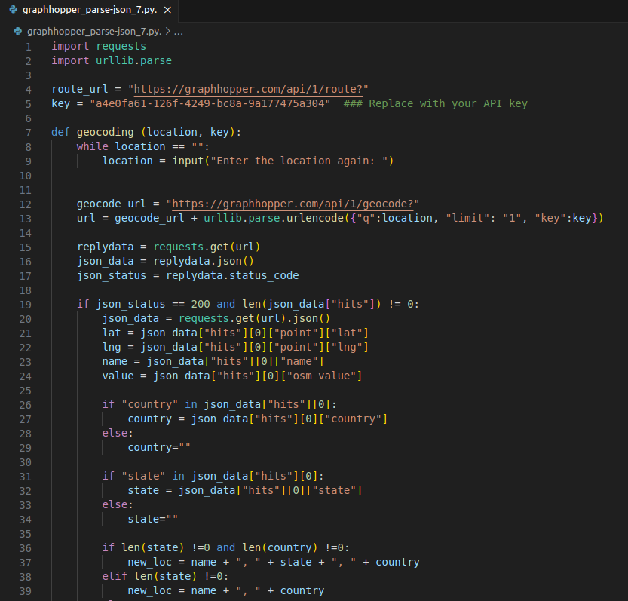

Fin del documento

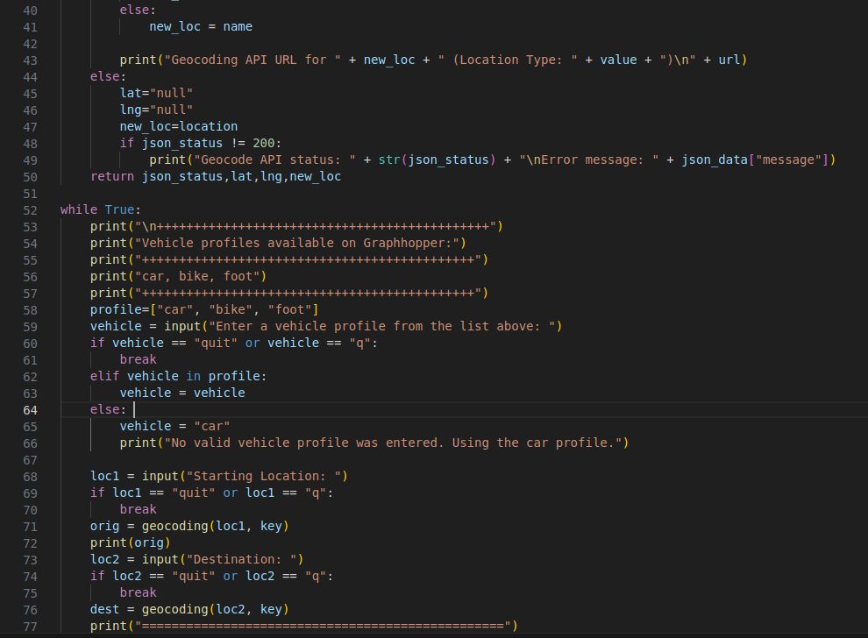

- INDICACIONES PARA LA ENTREGA Y/O REVISIÓN DE LA ACTIVIDAD

Para la entrega, cada grupo deberá subir a la plataforma designada:
- Las evidencias en formato Word o PDF con toda la información solicitada.
El trabajo deberá entregarse a más tardar en [fecha límite definida por el docente].

